HATAY İLİ DEFNE İLÇESİ
AŞAĞIOKÇULAR MAHALLESİ 153 ADA 8 NOLU PARSELE AİT UYGULAMA İMAR PLANI DEĞİŞİKLİĞİ
İZAH RAPORU

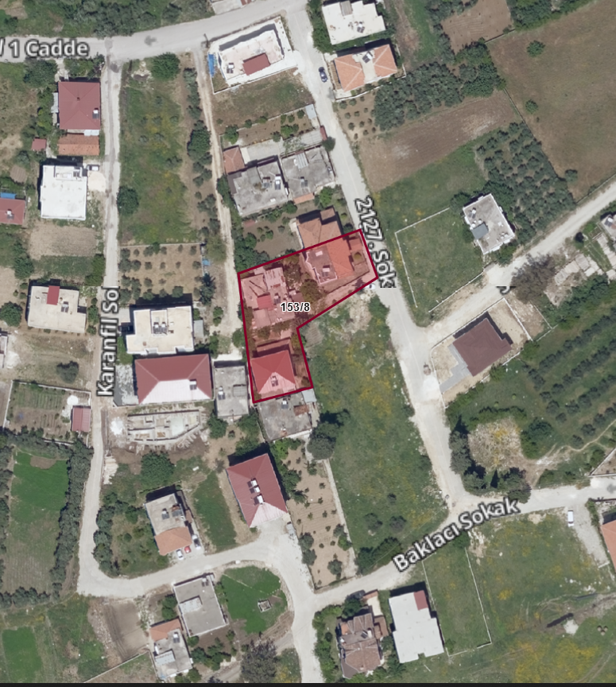
Uygulama imar planı değişikliği yapılmak istenen alan

1-Alanın Uydu Görüntüsü

Planlama Alanının Tanımı ve Kapsamı:
Defne ilçesi, Akdeniz Bölgesi’nde yer alan Hatay iline bağlı bir ilçedir. Hatay, Türkiye’nin güneyinde, Akdeniz Bölgesi’nin güneydoğusunda, Suriye sınırında yer alan illerden birisidir. Coğrafi konumu nedeniyle uluslararası platformda stratejik öneme sahip bir bölgede bulunmaktadır. Türkiye’nin Suriye üzerinden Ortadoğu’ya açılan Yayladağı ve Cilvegözü(Reyhanlı) kara sınır kapıları Hatay ilindedir.
Defne ilçesi ise, konum olarak Amanos Dağları’yla ikiye ayrılmış olan ilin doğusunda kesiminde ve güneyinde yer almaktadır. Antakya, Samandağ, Yayladağı ve Altınözü ilçeleriyle komşudur.
Hatay ili içinde Defne ilçesinin stratejik konumu, Hatay ilinin Büyükşehir statüsü kazanmasıyla Antakya ile birlikte il merkezini oluşturan bir ilçe niteliği kazanmasından ve il merkezinin gelişme yönü olmasından kaynaklanmaktadır. Defne ilçesi su yüzeyleri dahil, 13.164 ha(131.64 km2) yüzölçümüyle alansal olarak ilin en küçük ilçesidir. Hatay ilinin yaklaşık olarak %2.5’ ini kaplamaktadır.
Defne ilçesi idari sınırları içinde beldeden mahalleye dönüşen; Aknehir, Çekmece, Dursunlu, Gümüşgöze, Harbiye, Subaşı, Tavla, Toygarlı, Turunçlu, ve Yeşilpınar ile köyden mahalleye dönüşen 23 kırsal nitelikli yerleşim birimi bulunmaktadır. Bu kapsamda, mevcut mahallelerle birlikte, günümüzdeki idari yapıda Defne ilçesi 37 mahalleden oluşmaktadır. Defne, ana karayolu güzergâhlarının geçtiği bir ilçedir. Demiryolları ve denizyolları ulaşımı ağında yer almayan ilçeye en yakın demiryolu istasyonu ve liman 65 km mesafedeki İskenderun ilçesindedir. Hatay havalimanı ise, ilçe merkezine 30 km mesafededir.
Defne ilçesi mal ve hizmet sunumları açısından, il içinde Antakya ilçesi ile birlikte, 1. Kademe merkez niteliği taşımaktadır. Defne ilçe merkezi, Ortadoğu’da farklı dinler ve medeniyetlerin birlikte yaşadığı tüm semavi dinler için çok önemli bir antik kentlerinden olan “ Daphne” kentiyle birlikte yaşayan, bu antik kentin tarihi kalıntılar üzerinde yer alan çok önemli bir yerleşimdir. Defne ilçesi, Türkiye’nin ve Hatay ilinin taşınmaz kültür varlıklarının birlikte önemli bir değer oluşturarak yer aldığı en önemli yerleşimlerinden birisi olan Antakya’nın bir parçası olarak zengin bir tarihsel çevreye sahiptir.
Planlama alanı, Defne İlçesi Aşağıokçular Mahallesi sınırları içinde bulunan 153 ada 8 nolu parseli kapsamaktadır. Arsa vasıflı, 1127 metrekaredir. Özel mülkiyete aittir. Konum olarak Mahalle yerleşiminin içinde bulunmaktadır

Jeolojik-Jeoteknik Etüt Raporu
Çevre ve Şehircilik İl Müdürlüğü tarafından 21.02.2018 tarihinde onaylanan imar planına esas Jeolojik-Jeoteknik etüt raporuna göre; bahse konu alan Önlemli Alan 2.1(ÖA-2.1) önlem alınabilecek nitelikte Stabilite Sorunlu Alan olarak değerlendirilmiştir.

Onaylı 1/5000 Ölçekli Nazım İmar Planı:
08.03.2019 tarih ve 68 sayılı Hatay Büyükşehir Belediye Meclisi kararına göre Meskûn Konut alan olarak planlıdır. P36d08c nolu paftaya isabet etmektedir.
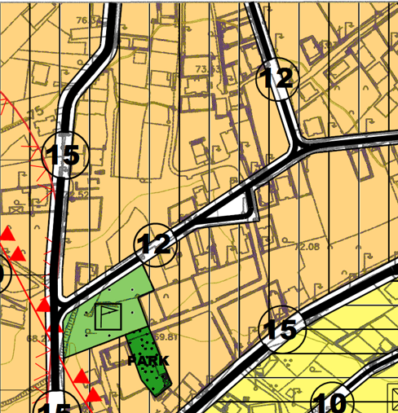
2-1/5000 ölçekli Nazım İmar Planı

Değişiklik Gerekçesi ve Gereklilik Analizi:
6 Şubat 2023 tarihli depremlerde parseldeki binalar ağır hasar alarak yıkılmıştır. Söz konusu parselin malikleri güney yönünde planlı 7 metrelik yolun nakıslık durumunun giderilmesi için kaydırılmasını talep etmektedirler. Mülk sahipleri parselde daha düzenli ve sağlıklı yapılaşmanın sağlanması için yol amaçlı 1/1000 ölçekli uygulama imar planı değişikliği dosyası hazırlatıp ilgili belediyeye başvuru yapmıştır.

Mevcut 1/1000 ölçekli uygulama imar planı:
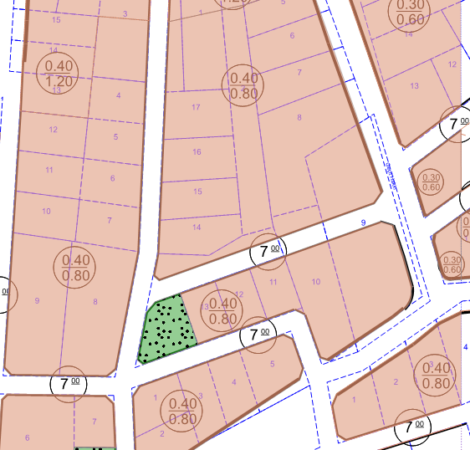
3-Mevcut uygulama imar planı

15.12.2021 tarih ve 95 sayılı Defne Belediye Meclisi 09.09.2022 tarih ve 247 sayılı Hatay Büyükşehir Belediyesi Meclis kararı ile kesinleşen planda konut alanı olarak planlanmıştır. Parselin çevresi seyrek yoğunlukta konut alanı mevcuttur. Yerleşim alanı içerisinde kalmaktadır. 153 ada 8 ile 10 nolu parsel arasında 7 metre genişliğinde imar yolu planlıdır. Parseller üzerinde kısmen yapılaşma bulunmaktadır.

Onaylı Halihazır ve Mülkiyet Durumu
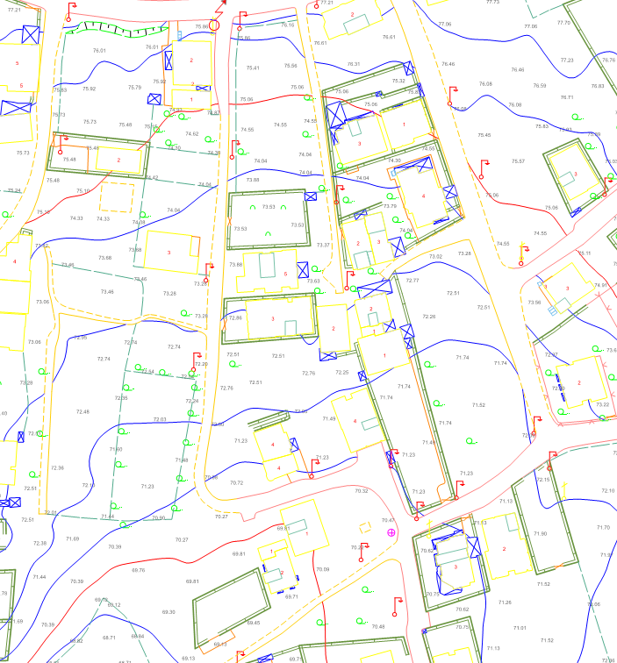
4-Onaylı Halihazır ve Mülkiyet Haritası

Planlama Kararları:
İmar planı değişikliği kapsamında Aşağıokçular Mahallesi 153 ada 8 nolu parsel ile 10 nolu parsel arasındaki 7 m genişliğindeki yol nakıslık durumun giderilmesi için kısmen kuzey yönüne kaydırılası önerilmiştir. Yolun kaydırılması ile oluşan yol fazlası kısım park alanına dönüştürülmüştür. Söz konusu yol fiziki olarak açık olmayıp bazı parsellerin terkleri yapılmamıştır. Önerilen plan değişikliği teklifi plan ana kararlarını ve bütünlüğü bozmamaktadır.

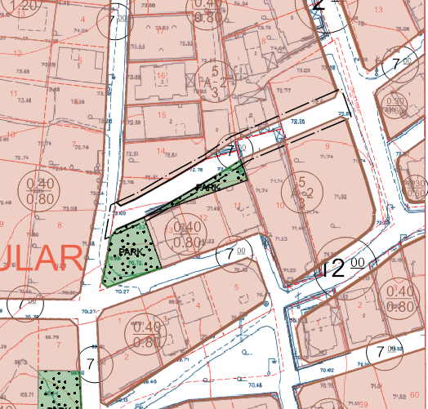
5-Öneri Uygulama imar planı değişikliği

Plan Notu:
Onaylı Defne ve yakın çevresine ait 1/1000 ölçekli ilave ve revizyon uygulama imar planı ile Mekânsal Planlar Yapım Yönetmeliği hükümlerine uyulacaktır.

